
Začínáme s programem LibreOffice

Kapitola 6
Začínáme s programem Impress
Prezentace v LibreOffice

Autorská práva
Tento dokument je duševním vlastnictvím skupiny LibreOffice Documentation Team Copyright © 2010–2016. Přispěvatelé jsou uvedeni níže. Dokument je možné šířit nebo upravovat za podmínek licence GNU General Public License (http://www.gnu.org/licenses/gpl.html) verze 3 nebo novější nebo za podmínek Commons Attribution License (http://creativecommons.org/licenses/by/4.0/) verze 4.0 nebo novější.
Všechny ochranné známky uvedené v této příručce patří jejich vlastníkům.

Přispěvatelé
Peter Schofield | Jean Hollis Weber | Hazel Russman
Kevin O’Brien | Ron Faile Jr. | Olivier Hallot

Zpětná vazba
Připomínky a náměty k tomuto dokumentu posílejte v angličtině do e-mailové konference dokumentačního týmu na adresu: documentation@global.libreoffice.org
Poznámka: Všechno, co do e-mailové konference pošlete, včetně e-mailové adresy a dalších osobních informací uvedených ve zprávě, bude veřejně viditelné bez možnosti smazání.

Poděkování
Tato kapitola byla vytvořena na základě kapitoly 6 knihy Getting Started with OpenOffice.org 3.3. Do původní kapitoly přispěli:
Agnes Belzunce Barbara M. Tobias Dan Lewis
Jean Hollis Weber Peter Hillier-Brook Claire Wood
Stefan A. Keel Linda Worthington Gary Schnabl
Michele Zarri

Datum vydání a verze programu
Anglický originál byl vydán 23. července 2016. Kniha je určena pro LibreOffice 5.1.

Poznámka pro uživatele systému Mac
Některé klávesové zkratky a položky nabídek jsou v systému Mac jiné než v systémech Windows a Linux. V následující tabulce jsou uvedeny nejdůležitější rozdíly, které se týkají informací v této kapitole. Podrobnější seznam se nachází v nápovědě k aplikaci.
Windows nebo Linux | Ekvivalent pro Mac | Význam
Nástroje > Možnosti výběr v nabídce | LibreOffice > Předvolby | Otevře nastavení s možnostmi
Klepnutí pravým tlačítkem | Control+klepnutí a/nebo klepnutí pravým tlačítkem v závislosti na operačním systému počítače | Otevře se místní nabídka
Ctrl (Control) | ⌘ (Command) | Používá se i s jinými klávesami
F5 | Shift+⌘+F5 | Otevřete Navigátor
F11 | ⌘+T | Otevře okno Styly a formátování.

Obsah
Autorská práva 2
Přispěvatelé 2
Zpětná vazba 2
Poděkování 2
Datum vydání a verze programu 2
Poznámka pro uživatele systému Mac 2
Co je Impress? 5
Spuštění programu Impress 5
Hlavní okno programu Impress 5
Pracovní plocha 5
Panel snímků 6
Postranní lišta 7
Nástrojové lišty 8
Stavový řádek 8
Zobrazení pracovní plochy 9
Běžné zobrazení 9
Zobrazení osnovy 9
Zobrazení poznámek 10
Zobrazení podkladů 11
Zobrazení Pořadač snímků 11
Přizpůsobení zobrazení Pořadač snímků 12
Přesouvání snímků pomocí pořadače snímků 12
Výběr a přesouvání skupiny snímků 12
Práce v zobrazení Pořadač snímků 12
Vytvoření nové prezentace použitím Průvodce prezentací 13
Formátování prezentace 16
Vkládání snímků 16
Nový snímek 16
Duplikovat snímek 17
Výběr rozvržení snímku 17
Úprava prvků snímku 18
Přidávání textu 19
Přidávání objektů 19
Modifying the appearance of all slides 19
Úprava prezentace 20
Přidávání a formátování textu 20
Použití textových polí automatického rozvržení 20
Použití textových polí 20
Svislý text 21
Rychlá změna velikosti písma 21
Vkládání textu 22
Vkládání neformátovaného textu 22
Formátování vloženého textu 22
Vytváření odrážkových a číslovaných seznamů. 23
AutoLayout text boxes 23
Textová pole 24
Creating a new outline level 24
Změna vzhledu seznamu 24
Přidávání obrázků, tabulek, grafů a multimédií 25
Přidávání obrázků 25
Adding tables 26
Přidávání grafů 27
Přidávání multimediálních souborů 27
Přidávání grafiky, sešitů a jiných objektů 28
Práce s předlohami snímků a se styly 28
Styly 28
Předlohy snímku 29
Vytvoření předlohy snímku 30
Použití předlohy snímku 30
Načítání dalších předloh snímku 30
Úprava předlohy snímku 32
Přidávání textu, zápatí a polí na všechny snímky 33
Text 33
Zápatí 33
Pole 34
Přidávání komentářů do prezentace 35
Nastavení prezentace 36
Jedna sada snímků pro více prezentací 36
Skrývání snímků 36
Vlastní prezentace 36
Přechody mezi snímky 36
Přechod na další snímek 37
Spuštění prezentace 37
Obrazovka přednášejícího 37
Using Impress Remote control 38
Getting Impress Remote 38
Connecting the mobile device to the computer 38
Enabling remote control in Impress 38
Running a slide show with Impress Remote 39

Co je Impress?
Impress je program balíku LibreOffice určený pro práci s prezentacemi. Pomocí něj můžeme vytvářet snímky, které obsahují mnoho různých prvků, včetně textu, odrážek a číslování, tabulek, grafů, klip arty, a širokého rozsahu grafických objektů. Impress také obsahuje nástroj pro kontrolu pravopisu, slovník synonym, styly textu a styly pozadí.
Tato kapitola obsahuje návody, snímky obrazovek a rady, které poslouží jako průvodce prostředím programu Impress při vytváření prezentací. Některé náročnější postupy jsou v této kapitole pouze zmíněny, podrobněji je naleznete popsány v příručce Impress Guide. Uživatelům se zkušenostmi s tvorbou prezentací doporučujeme, aby jako zdroj informací použili právě příručku Impress Guide.
Pokud chceme Impress využít více než jen na tvorbu velmi jednoduchých prezentací, potřebujeme znát prvky, které prezentace obsahují. Snímky obsahující text používají styly, které určují jeho vzhled. Vytváření kreseb v programu Impress je podobné jako v programu Draw. Z tohoto důvodu doporučujeme seznámit se s kapitolou 3 Používáme styly a šablony a kapitolou 7 Začínáme s programem Draw. Podrobnosti o vytváření kreseb se také nacházejí v příručce Draw Guide.

Spuštění programu Impress
Impress lze spustit různýmy způsoby, jak je popsáno v kapitole 1 Úvod do LibreOffice.
Když Impress spustíme poprvé, zobrazí se Průvodce prezentací. Viz “Vytvoření nové prezentace použitím Průvodce prezentací” na stránce 13. Jinak se zobrazí hlavní okno.
Průvodce prezentací lze vypnout nebo zapnout v Nástroje > Možnosti > LibreOffice Impress > Obecné > Nový dokument označením nebo odebráním označení možnosti Začít s průvodcem.

Hlavní okno programu Impress
Hlavní okno programu Impress (obrázek 1) má tři části: panel snímků, pracovní plochu a postranní lištu. Kromě nich je možné při vytváření prezentace zobrazit nebo skrýt některé další nástrojové lišty.
- Tip
Panely Snímky a Postranní panel lze zavřít kliknutím na X v jejich pravém horním rohu nebo zrušením zaškrtnutí u položek Zobrazit > Panel Snímky nebo Zobrazit > Postranní panel v hlavní nabídce. Opětovně je otevřeme tak, že v hlavní nabídce zvolíme Zobrazit> Panel Snímky nebo Postranní panel.
Pracovní plochu můžeme zvětšit na celou plochu okna i tak, že klepneme na značky uprostřed svislého oddělovače na jejích stranách (zvýrazněné na obrázku 1). Pomocí těchto značek se panel snímků nebo postranní lišta skryjí, ale nezavřou. Zobrazíme je opětovným klepnutím na značky.

Pracovní plocha
Pracovní plocha (obvykle se nachází ve středu hlavního okna) se otevírá v zobrazení Normální. Obsahuje pět karet: Normální, Osnova, Poznámky, Podklady a Pořadač snímků. Tyto karty se označují jako tlačítka zobrazení. Od LibreOffice 5.1 nejsou karty ve výchozím nastavení zobrazeny; ale mohou být aktivovány skrze hlavní nabídku Zobrazit > Lišta karet s režimy.
Pracovní plocha pod kartama se mění podle zvoleného zobrazení. Zobrazení pracovní plochy je popsáno v části „Zobrazení pracovní plochy“ na stránce 9.
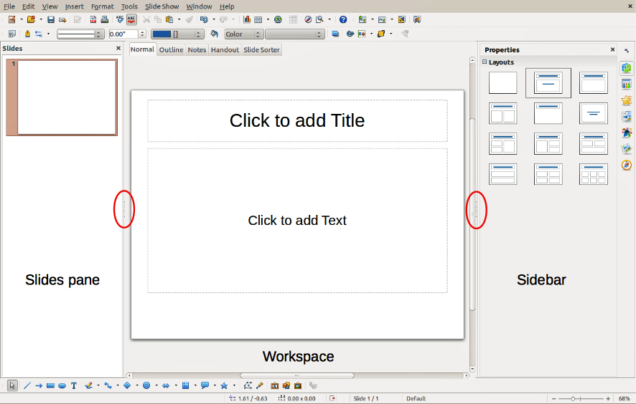
Obrázek 1: Hlavní okno programu Impress; ovály znázorňují značky pro zobrazení/skrytí panelů. Na tomto obrázku je vidět i Lišta karet.

Panel snímků
The Slides pane contains thumbnail pictures of the slides in your presentation in the order in which they will be shown, unless you change the slide show order. Kliknutím na náhled v tomto panelu snímek vybereme a současně jej umístíme na pracovní plochu. When a slide is in the Workspace, you can make changes to it.
Některé operace lze v panelu snímků provádět na jednom nebo více snímcích současně:
- Přidat nové snímky do prezentace.
- Označit snímek jako skrytý, takže se v prezentaci nezobrazí.
- Smazat již nepotřebný snímek z prezentace,
- Přejmenovat snímek.
- Duplicate a slide (copy and paste).
- Move a slide to another place in the slide stack by dragging and dropping it to the desired position. If the position is not visible in the slide pane, the slide stack will scroll up or down accordingly.
Je také možné provést i následující operace, i když pro ně existují efektivnější způsoby než použití panelu snímků:
- Change the slide transition following the selected slide or after each slide in a group.
- Změnit návrh snímku.
- Změnit návrh snímku najednou pro skupinu snímků.

Postranní lišta
Postranní lišta má sedm částí. Chceme-li požadovanou část zobrazit, klepneme na její ikonu nebo klepneme na trojúhelníček nad ikonami a vybereme část z rozbalovacího seznamu. Nemůže být otevřeno víc částí zároveň.
Vlastnosti
Zobrazuje rozvržení, které jsou součástí programu Impress. Můžeme zvolit požadované rozvržení a použít jej, případně ho upravit podle vlastních požadavků. Vlastní rozvržení však není možné uložit.
Předloha stránky
Zde můžeme definovat styl snímku (stránky) v prezentaci. Impress includes several designs for Master Pages (slide masters). Jedna z nich - Výchozí - je prázdná a nemá definováno žádné pozadí ani text.
- Tip
Go to Format > Styles > Styles and Formatting on the Menu bar or press the F11 key to open the Styles and Formatting dialog, where you can modify the styles used in any master page to suit your purpose. To je možné provést kdykoliv.
Vlastní animace
Ke zvýraznění nebo vylepšení různých prvků na snímku slouží celá řada animací. Část Vlastní animace nabízí snadný způsob, jak tyto animace přidávat, měnit či odstraňovat.
Přechod mezi snímky
Nabízí množství možností týkajících se přechodů mezi snímky. Jako výchozí je nastavena možnost Bez přechodu, při níž se jeden snímek jednoduše nahradí dalším. K dispozici je však mnoho dalších přechodů. Můžeme také zvolit rychlost přechodu (pomalu, středně rychle a rychle), vybrat mezi automatickým a ručním přechodem a nastavit, jak dlouho má být vybraný snímek zobrazen (pouze při automatickém přechodu).
Styly a formátování
Here you can edit and apply graphics styles and create new ones, but you can only edit existing presentation styles. Pokud styl upravíme, změny se automaticky použijí pro všechny prvky prezentace, ve kterých je použit. Pokud tedy chceme, aby určitý snímek nebyl ovlivněn, musíme pro něj vytvořit novou předlohu stránky.
Galerie
Opens the Impress gallery from which you can insert an object into your presentation either as a copy or as a link. A copy of an object is independent of the original object, so changes to the object have no effect on the copy. A link remains dependent on the original object and changes to the object are reflected in the link.
Navigátor
Otevře Navigátor, pomocí nějž se můžeme rychle přesouvat mezi snímky nebo na snímcích vybírat objekty. Aby bylo možné snímky a objekty v prezentaci v Navigátoru snadno rozpoznat, je vhodné jim dávat smysluplné názvy.

Nástrojové lišty
Many toolbars can be used during slide creation. They can be displayed or hidden by going to View > Toolbars on the Menu bar and selecting from the context menu.
Můžeme také vybrat ikony, které se mají na jednotlivých lištách zobrazovat. Více informací se nachází v kapitole 1 Představujeme LibreOffice.
Mnohé nástrojové lišty v programu Impress se podobají lištám v programu Draw. Podrobnosti o dostupných funkcích a jejich použití se nacházejí v příručce Draw Guide.

Stavový řádek
The Status bar (Figure 2), located at the bottom of the Impress window, contains information that you may find useful when working on a presentation. For details on the contents and use of these fields, see Chapter 1 Introducing LibreOffice in this guide and the Impress Guide Chapter 1 Introducing Impress.
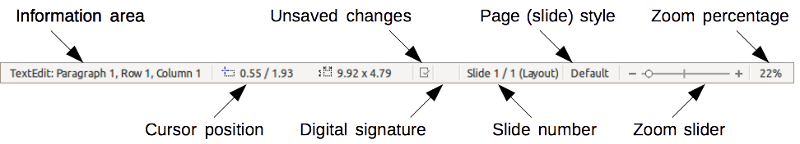
Figure 2: Status bar
- Poznámka
Velikosti jsou udávány v aktuální měrné jednotce (pozor na záměnu s jednotkou pravítka). Tato měrná jednotka je definována v Nástroje > Možnosti > LibreOffice Impress > Obecné.
Zleva doprava se na stavovém řádku nachází:
- Informační oblast - mění se v závislosti na výběru. Například:
Příklad výběru | Příklady zobrazených informací
Oblast textu | Editor textu: Odstavec x, Řádek y, Sloupec z
Grafy, sešity | Vybráno: vložený objekt (OLE)
Obrázky | Vybráno: Rastrový obrázek s průhledností
- Pozice kurzoru – pozice kurzoru nebo levého horního rohu výběru měřená od levého horního rohu snímku, za kterou následuje šířka a výška výběru nebo textového pole, ve kterém se kurzor nachází.
- Neuložené změny – příznak označující, že soubor je třeba uložit. Double-clicking on this flag opens the file save dialog.
- Elektronický podpis – příznak označující, zda je dokument elektronicky podepsán. After the file has been saved, double-clicking on this flag opens the digital signatures dialog.
- Číslo snímku – číslo snímku, který je na pracovní ploše aktuálně zobrazen, a celkový počet snímků v prezentaci.
- Styl stránky (snímku) – styl přiřazený snímku, podkladům nebo poznámkám, které jsou aktuálně zobrazeny na pracovní ploše. Double-clicking on the style name opens the slide design dialog.
- Posuvník míry přiblížení – upravuje míru přiblížení zobrazené pracovní plochy.
- Míra přiblížení – značí míru přiblížení zobrazené pracovní plochy. Double-clicking on zoom percentage opens the zoom and layout dialog.
You can hide the Status Bar and its information by going to View on the Menu bar and deselecting Status Bar.

Zobrazení pracovní plochy
Each of the Workspace views is designed to ease the completion of certain tasks. It is therefore useful to familiarize yourself with them in order to accomplish those tasks quickly.
- Poznámka
Beginning with LibreOffice 5.1, the Workspace View tab bar is hidden by default. Turn it visible by choosing View > Modes Tab Bar.
- Poznámka
Pro každé zobrazení pracovní plochy se zobrazuje jiná sada nástrojových lišt. These toolbar sets can be customized by going to View > Toolbars on the Menu bar, then check or uncheck the toolbar you want to add or remove.

Běžné zobrazení
Normální zobrazení je hlavním zobrazením, určeným pro práci s jednotlivými snímky. Používá se pro formátování a úpravu vzhledu, přidávání textu, obrázků a animací.
To place a slide in the slide design area (Normal view) (Figure 1 on page 6), click the slide thumbnail in the Slides pane or double-click it in the Navigator (see Chapter 1 Introducing LibreOffice and the Impress Guide for more information on the Navigator).

Zobrazení osnovy
Outline view (Figure 3) contains all the slides of the presentation in their numbered sequence. V podobě osnovy zobrazuje pro každý snímek nadpisy a odrážkové a číslované seznamy. Zobrazeny jsou pouze texty z výchozích textových polí. Pokud snímky obsahují další textová pole nebo objekty kresby, text z těchto objektů se nezobrazí. Slide names are not included either.
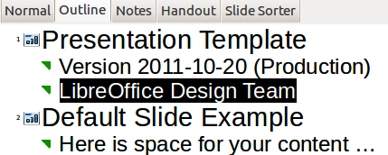
Figure 3: Outline view
Figure 4: Outline level and movement arrows in Text Formatting toolbar
Use Outline view for the following purposes:
- Quickly inserting text for fast content creation or editing, when formatting and adding graphic objects is postponed until the final stages of creating the presentation.
- Změny textu snímků:
- Adding and deleting the text in a slide as in the Normal view.
- Moving the paragraphs of text in the selected slide up or down by using the up and down arrow buttons (Move Up or Move Down) on the Text Formatting toolbar (highlighted in Figure 4).
- Changing the outline level for any of the paragraphs in a slide using the left and right arrow buttons (Promote or Demote) on the Text Formatting toolbar.
- Moving a paragraph and changing its outline level at the same time using a combination of these four arrow buttons.
- Comparing slides with your outline (if you have prepared one in advance). Jestliže zjistíme, že potřebujeme další snímek, můžeme jej vytvořit přímo v zobrazení osnovy, nebo se můžeme vrátit k běžnému zobrazení a vytvořit jej tam.

Zobrazení poznámek
Use the Notes view (Figure 5) to add notes to a slide. These notes are for your information and are not seen by the audience when the presentation is shown.
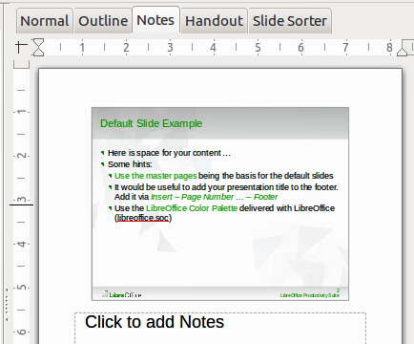
Figure 5: Notes view
- Klepneme na kartu Poznámky na pracovní ploše.
- Select the slide to which you want to add notes: click the slide in the Slides pane, or double-click the slide name in the Navigator.
- V textovém poli pod snímkem klepneme na slova Klikněte pro vložení poznámek a poznámky zadáme.
Velikost textového pole pro poznámky můžeme změnit pomocí barevných úchytů, které se zobrazí po klepnutí na okraje pole. Pole můžeme také přesunout tím, že umístíme ukazatel na jeho okraj, klepnutím jej uchopíme a přetáhneme. To make changes in the text style, click on the Styles and Formatting icon on the Sidebar.

Zobrazení podkladů
Zobrazení podkladů slouží k nastavení rozvržení snímku pro tištěnou podobu prezentace. Click the Handout tab in the workspace and the Layouts section opens on the Sidebar (Figure 6). Here you can choose to print 1, 2, 3, 4, 6, or 9 slides per page. If the Layouts section does not open, then click on the Properties icon at the side of the Sidebar.
Toto zobrazení použijeme také tehdy, chceme-li určit, jaké informace se mají v zobrazit v tištěných podkladech. Více informací o tisku snímků, podkladů a poznámek se nachází v kapitole 10 Printing, E-mailing, Exporting, and Saving Slide Shows příručky Impress Guide.
Go to Insert > Page Number, Insert > Fields, or Insert > Header and Footer on the Menu bar and the Header and Footer dialog opens. Click on the Notes and Handouts tab (Figure 7) and select the elements you want to appear on each handout page and their contents. More details on how to use this dialog are provided in the Impress Guide.
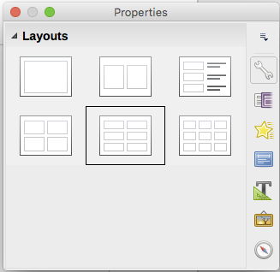Figure 6: Handout layouts
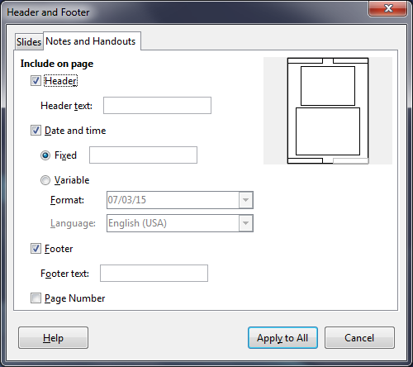Figure 7: Header and Footer dialog – Notes and Handouts page

Zobrazení Pořadač snímků
Slide Sorter view (Figure 8) contains all of the slide thumbnails. V tomto zobrazení můžeme pracovat jak se skupinami snímků, tak s jednotlivými snímky.
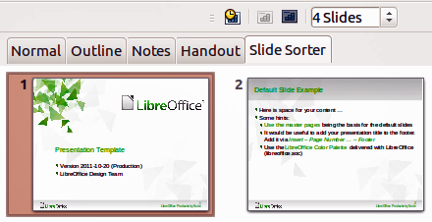
Figure 8: Slide Sorter view

Přizpůsobení zobrazení Pořadač snímků
Chceme-li změnit počet snímků na řádek:
- Go to View > Toolbars and select Slide Sorter and Slide View to show or hide the Slide Sorter and Slide View toolbars (Figure 9).
- Upravíme počet snímků (maximum je 15).

Figure 9: Slide Sorter and Slide View toolbars

Přesouvání snímků pomocí pořadače snímků
Chceme-li v pořadači přesunout snímek prezentace:
- Click the slide and the slide is highlighted (Figure 8).
- Snímek přetáhneme na požadované místo.

Výběr a přesouvání skupiny snímků
Chceme-li vybrat skupinu snímků, použijeme některý z následujících způsobů:
- Pomocí klávesy Ctrl – klepneme na první snímek, a zatímco držíme klávesu Ctrl, vybereme ostatní požadované snímky.
- Pomocí klávesy Shift – klepneme na první snímek, a zatímco držíme klávesu Shift, vybereme poslední snímek skupiny. Takto vybereme všechny snímky mezi prvním a posledním.
- Pomocí myši – klepneme vedle (vpravo nebo vlevo) prvního snímku, který chceme vybrat. Podržíme levé tlačítko myši a táhneme ukazatelem myši, dokud nejsou vybrány všechny požadované snímky.
To move a group of slides, select them and then drag and drop the group to their new location.

Práce v zobrazení Pořadač snímků
V zobrazení Pořadač snímků můžeme se snímky pracovat stejně jako na panelu snímků. Chceme-li provést změny, klepneme pravým tlačítkem na snímek a zvolíme některou z následujících položek místní nabídky:
- New Slide – adds a new slide after the selected slide (see “New slide” on page 16).
- Duplicate Slide – creates a duplicate of the selected slide and places the new slide immediately after the selected slide (see “Duplicate slide” on page 17).
- Smazat snímek – smaže vybraný snímek.
- Přejmenovat snímek – umožňuje přejmenovat vybraný snímek.
- Rozvržení snímku – umožňuje změnit rozvržení vybraného snímku.
- Slide Transition – allows you to change the transition of one or a group of selected slides.
- Skrýt snímek – skryté snímky se během prezentace nezobrazují.
- Vyjmout – odstraní vybraný snímek a vloží jej do schránky.
- Copy – copies the selected slide to the clipboard without removing it.
- Vložit – vloží snímek ze schránky za vybraný snímek.

Vytvoření nové prezentace použitím Průvodce prezentací
Tato část popisuje, jak lze prezentaci vytvořit pomocí Průvodce prezentací.
- Tip
The first thing to do is decide on the purpose of the presentation and set out a plan. Although you can make changes as you go, you will save a lot of time by having an initial idea of who the audience will be, the structure, the content, and how the presentation will be delivered.
When you start Impress, the Presentation Wizard may appear (Figure 10).
- In step 1, under Type, choose one of the options. These options are covered in the Impress Guide.
  - Prázdná prezentace vytvoří prázdnou prezentaci.
  - Ze šablony použije jako základ pro novou prezentaci již vytvořenou šablonu. Průvodce se změní a zobrazí se v něm seznam dostupných šablon. V seznamu zvolíme požadovanou šablonu.
  - Otevřít existující prezentaci umožňuje pokračovat v práci na již vytvořené prezentaci. Průvodce se změní a zobrazí se v něm seznam existujících prezentaci. Zvolíme požadovanou prezentaci.
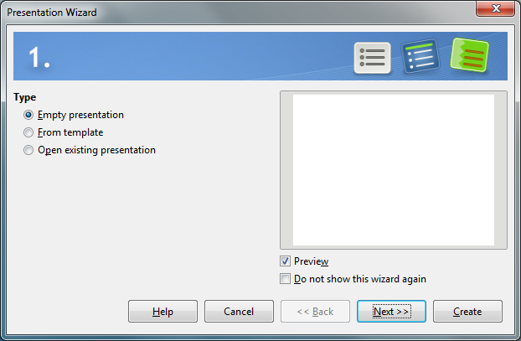
Figure 10: Choosing the type of presentation
- Klepneme na tlačítko Další. Figure 11 shows the Presentation Wizard step 2 as it appears if you selected Empty Presentation at step 1. Pokud vybereme Ze šablony, v poli náhledu se zobrazí ukázka snímku.
- Zvolíme vzhled snímku v části Vyberte návrh snímku. V této části můžeme vybírat ve dvou seznamech: Pozadí prezentace a Prezentace. Každý obsahuje možnosti vzhledu snímků. Chceme-li použít jiný návrh než ten, který je označen slovem <Původní>, vybereme jej klepnutím.
- The types of Presentation Backgrounds are shown in Figure 11. Jakmile pozadí prezentace vybereme, zobrazí se v okně Náhled.
  - <Původní> znamená prezentaci bez návrhu snímku.
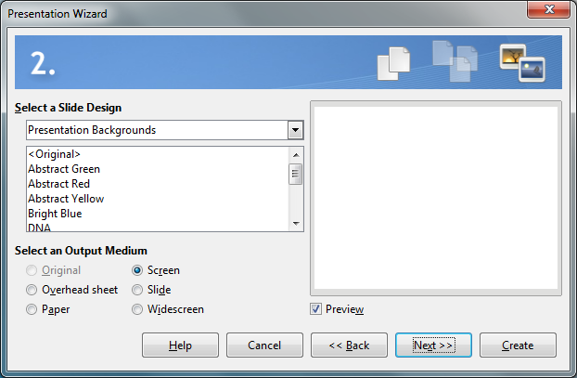
Figure 11: Selecting a slide design
- V části Vyberte výstupní médium zvolíme, jak bude prezentace použita. The majority of presentations are created for computer screen display so it is recommended to select Screen. Formát snímků můžeme kdykoliv změnit.
- Poznámka
The Screen page is set by default for a 4:3 display (28cm x 21cm) so it is not suitable for modern widescreen displays. Use the Widescreen option instead. You can also change the slide size and proportions at any time by switching to Normal view and selecting Slide > Page/Slide Properties... .
- Click Next and step 3 of the Presentation Wizard appears (Figure 12).
- Zvolíme požadovaný přechod snímku z rozbalovací nabídky Efekt.
- Select the desired speed for the transition between the different slides in the presentation from the Speed drop-down menu. Pro začátek dobrou volbou je Střední.
- Select the presentation type. For most purposes, choose Default; you can change this later. For details on the choices under Automatic, see the Impress Guide.
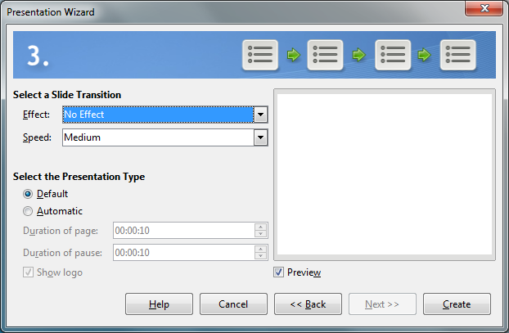
Figure 12: Selecting a slide transition effect
- Poznámka
If you did not select a template in step 1 of the Presentation Wizard, then steps 4 and 5 will not appear after step 3. Klepnutím na Vytvořit novou prezentaci vytvoříme.
- Klepneme na tlačítko Další. In step 4 of the Presentation Wizard appears, you can enter information about your company and the presentation you are creating.
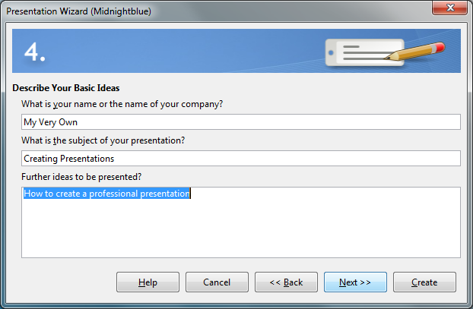
Figure 13: Entering information about your presentation
- Klepneme na tlačítko Další. In step 5, the Presentation Wizard shows a preview of what your presentation will look like (Figure 14). If the preview does not appear, select Preview.
- Chceme-li vytvořit souhrn prezentace, zaškrtneme Vytvořit souhrn.
- Klepnutím na Vytvořit novou prezentaci vytvoříme.
- Tip
Pokud nemáme dostatečné zkušenosti, je vhodné ponechat výchozí hodnoty voleb Efekt a Rychlost. Obě tyto hodnoty mohou být změněny později během práce s přechody snímků a animacemi. Tyto dvě funkce jsou podrobněji vysvětleny v kapitole 9 Slide Shows příručky Impress Guide.
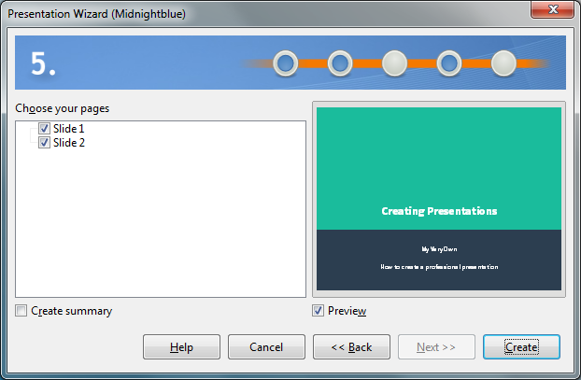
Figure 14: Presentation preview

Formátování prezentace
Nová prezentace obsahuje pouze jeden prázdný snímek. V této části začneme přidáváním nových snímků a připravíme je pro vložení obsahu.

Vkládání snímků

Nový snímek
A new slide can be inserted into a presentation as follows:
- Go to Slide on the Menu bar and select New Page/Slide.
Or, right-click on a slide in the Slides Pane or Slide Sorter view and select New Slide from the context menu.
Or, right-click in an empty space in the Workspace and select Slide > New Slide from the context menu.
Or click the NewPage/Slide icon in the Presentation toolbar. You can also select the desired layout of the new slide if you click on the small downward arrow of the icon. If the Presentation toolbar is not visible, go to View > Toolbars on the Menu bar and select Presentation from the list.
- Nový snímek se vloží za vybraný snímek.

Duplikovat snímek
Někdy je vhodné místo nového snímku vytvořit kopii již existujícího snímku. Chceme-li snímek duplikovat:
- Vybereme požadovaný snímek na panelu snímků.
- Go to Slide on the Menu bar and select Duplicate Page/Slide.
Or, right-click on the slide in the Slides Pane or Slide Sorter view and select Duplicate Slide from the context menu.
Or, right-click on a slide in the Workspace and select Slide > Duplicate Slide from the context menu.
Or, click on the triangle to the right of the Slide icon in the Presentation toolbar and select Duplicate Page/Slide from the context menu. If the Presentation toolbar is not visible, go to View > Toolbars on the Menu bar and select Presentation from the list.
- Duplikovaný snímek se v prezentaci přidá za vybraný snímek.

Výběr rozvržení snímku
Když vytváříme prezentaci, první snímek obvykle obsahuje název prezentace. K tomu můžeme použít prázdné rozvržení nebo některé rozvržení s nadpisem.
Click on the Properties icon at the side of the Sidebar to open Layouts section and display the available layouts (Figure 15). Dostupná jsou různá rozvržení, od prázdného snímku až po snímek s polem pro nadpis a šesti poli pro obsah.
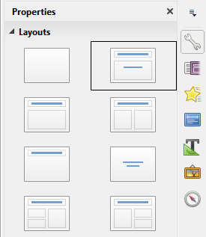
Figure 15: Available slide layouts
Chceme-li zadat nadpis a zvolili jsme některé z rozvržení s nadpisem, klepneme na Klikněte pro vložení nadpisu a poté zadáme text nadpisu. Chceme-li přidat textový obsah, v závislosti na vybraném rozvržení snímku klepneme na Klikněte pro vložení textu. To adjust the formatting of the title, subtitle or content modify the presentation style; see the Impress Guide Chapter 2 Using Slide Masters, Styles, and Templates.
- Poznámka
Text and graphical elements can be readjusted at any time during the preparation of the presentation, but changing the layout of a slide that already contains some content can have an effect on the content format. Proto je vhodné, abychom na začátku věnovali výběru rozvržení snímku dostatečnou pozornost a tím předešli pozdějšímu případnému narušení obsahu.
- Tip
Názvy jednotlivých rozvržení zobrazíme pomocí tipů: pokud kurzor umístíme nad ikonu v oblasti Rozvržení (stejně jako v případě jiných ikon), její název se zobrazí v malém obdélníku.
In Tools > Options > LibreOffice > General > Help, select the Extended tips option to get more detailed tooltip information.
Jestliže chceme rozvržení snímku vybrat nebo změnit, vybereme daný snímek na panelu snímků, čímž ho zobrazíme na pracovní ploše, a požadované rozvržení zvolíme v části Rozvržení na postranní liště. Několik rozvržení zahrnuje jedno či více polí s obsahem. Každé z nich lze nastavit tak, aby obsahovalo text, video, obrázky, grafy nebo tabulky.
You can choose the type of content by clicking on the corresponding icon that is displayed in the middle of the content box as shown in Figure 16. If you intend to use the content box for text, click on Click to add text.
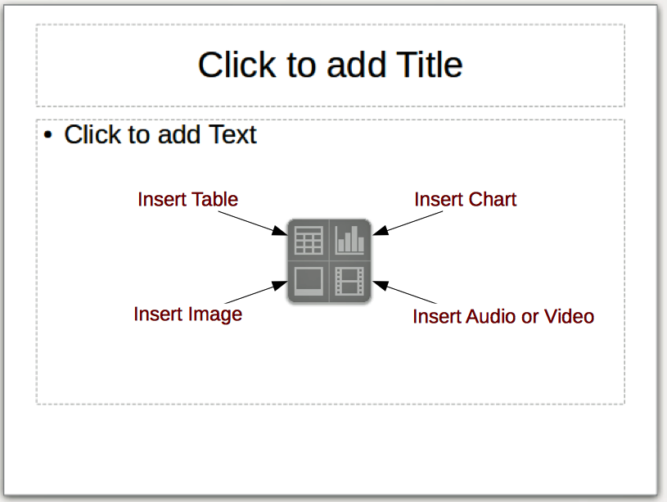
Figure 16: Selecting content type

Úprava prvků snímku
Snímek obsahuje jak prvky, které jsou převzaty z předlohy snímku, tak prvky, které jsou součástí zvoleného rozvržení. Je málo pravděpodobné, že předdefinovaná rozvržení budou zcela vyhovovat našim požadavkům. Některé prvky zřejmě budeme chtít odstranit a jiné, jako například text a grafiku, zase vložit.
Although Impress does not allow you to create new layouts, you can resize and move the layout elements. Lze také nové prvky přidávat, a to bez ohledu na velikost a umístění jednotlivých polí rozvržení.
Chceme-li změnit velikost pole s obsahem, klepneme na jeho vnější orámování, čímž zobrazíme úchyty pro změnu velikosti. To move it, place the mouse cursor on the frame so that the cursor changes shape. Poté ho myší uchopíme a přesuneme ve snímku na nové místo.
To remove any unwanted element:
- Klepnutím požadovaný prvek vybereme. The resizing handles show that it is selected.
- Objekt odstraníme stisknutím klávesy Delete.
- Poznámka
Změnu rozložení lze provést jen v zobrazení Zobrazit > Normální, což je výchozí možnost. Změna předlohy snímků, ačkoli je možná, může vést k nepředvídatelným výsledkům. Tento postup vyžaduje zvýšenou pozornost a obvykle i určité množství neúspěšných pokusů.

Přidávání textu
Do snímku, který obsahuje textový rámec, přidáme text tím, že v rámci klepneme na Klikněte pro vložení textu a následně text napíšeme. Během vkládání textu se automaticky použijí styly osnovy. You can change the outline level of each paragraph as well as its position within the text by using the arrow buttons on the Text Formatting toolbar (see Figure 4 and “Outline view” on page 9) or using the Tab key while positioning the cursor at the beginning of the paragraph. Více informací o práci s textem nalezneme v části „Přidávání a formátování textu“ na stránce 20.

Přidávání objektů
Objekty, například obrázky, kresby, fotografie nebo sešity, do snímku přidáme tím, že v hlavní nabídce zvolíme Vložit a poté z rozbalovací nabídky vybereme typ objektu, který chceme vložit. Více informací nalezneme v části „Přidávání obrázků, tabulek, grafů a multimédií“ na stránce 25.

Modifying the appearance of all slides
Pokud chceme změnit pozadí nebo jiné vlastnosti všech snímků prezentace, je nutné upravit nebo zvolit jinou předlohu snímku postupem, který je popsán v části „Práce s předlohami snímku a se styly“ na stránce 28.
Předloha snímku je snímek se s určitou sadou vlastností, sloužící jako šablona a výchozí bod pro tvorbu ostatních snímků. Mezi tyto vlastnosti patří pozadí snímku, objekty na pozadí, formátování použitého textu a grafika na pozadí.
- Poznámka
LibreOffice používá pro označení snímku, který se používá při vytváření dalších snímků, dva termíny: předloha snímku a předloha stránky. V této příručce se používá pouze termín předloha snímku s výjimkou popisu uživatelského rozhraní.
V programu Impress je k dispozici několik předloh, které nalezneme na kartě Předloha stránky na postranní liště. Můžeme však vytvořit vlastní předlohy snímku nebo je můžeme získat z jiných zdrojů. Více informací o vytváření a úpravě předloh nalezneme v kapitole 2 Using Slide Masters, Styles, and Templates příručky Impress Guide.
Pokud chceme změnit pouze pozadí, můžeme použít následující postup:
- Select Slide > Page/Slide Properties... and go to the Background tab on the Page Setup dialog that opens.
- Select the desired background between solid color, gradient, hatching, and bitmap.
- Volbu potvrdíme klepnutím na OK.
- Otevře se dialogové okno s dotazem, zda má být pozadí změněno u všech snímků. Pokud klepneme na Ano, automaticky se upraví aktuální předloha snímku.
- Poznámka
Vkládání a správné formátování pozadí přesahuje rámec této příručky. Potřebné informace nalezneme v kapitole 4 Changing Object Attributes příručky Draw Guide nebo v kapitole 6 Formatting Graphic Objects příručky Impress Guide.

Úprava prezentace
Ve výchozím nastavení se během prezentace snímky zobrazují bez efektů přechodu a ve stejném pořadí, v jakém se nachází v pořadači snímků. Pro přechod na následující snímek můžeme použít klávesnici nebo myš.
You can use Slide Show on the Menu bar to change the order of the slides, choose which ones are shown, automate moving from one slide to the next, and other settings. Pro nastavení přechodu snímků, animace snímků, zvukového doprovodu a dalších vylepšení prezentace je třeba použít funkce dostupné v postranní liště. See the Impress Guide for details on how to use all of these features.

Přidávání a formátování textu
Mnoho snímků prezentace zřejmě bude obsahovat text. This section gives some guidelines on how to add text and change its appearance. Text se ve snímcích uchovává v textových polích. Více informací o přidávání a formátování textu nalezneme v kapitole 3 Adding and Formatting Text příručky Impress Guide.
You can add two types of text boxes to a slide:
- Choose a predefined layout from the Layouts section of the Sidebar and do not select any special content type. Taková textová pole se nazývají textová pole automatického rozvržení.
- Create a text box using the Text icon on the Standard toolbar (Figure 17) or the Text toolbar (Figure 18), or use the keyboard shortcut F2.
Figure 17: Standard toolbar
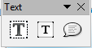
Figure 18: Text toolbar

Použití textových polí automatického rozvržení
- Ujistíme se, že je vybráno Normální zobrazení.
- Klepneme na textové pole s nápisem Kliknout pro vložení textu.
- Požadovaný text napíšeme nebo jej vložíme ze schránky.

Použití textových polí
- Ujistíme se, že je vybráno Normální zobrazení.
- Click on the Text icon on the Standard or Text toolbar or use the keyboard shortcut F2. If the Standard or Text toolbars are not visible, go to View > Toolbars on the Menu bar and select Standard or Text.
- Na snímku stiskneme levé tlačítko myši a tažením vytvoříme pole pro text. Na svislé velikosti a umístění přitom nezáleží, neboť se pole během psaní přizpůsobí podle potřeby.
- Po nastavení velikosti tlačítko myši uvolníme. The cursor appears in the text box, which is now in edit mode (a colored border shown in Figure 19).
- Požadovaný text napíšeme nebo jej vložíme ze schránky.
- Klepnutím mimo textové pole zrušíme jeho výběr.
Textová pole můžeme přesouvat, mazat a měnit jejich velikost. Podrobnosti nalezneme v kapitole 3 Adding and Formatting Text příručky Impress Guide.
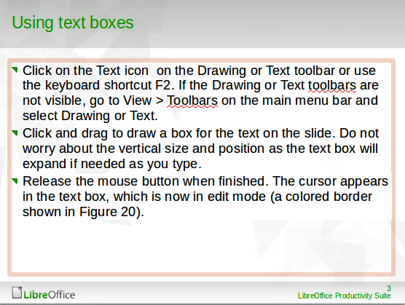
Figure 19: Creating and editing text boxes

Svislý text
Kromě běžných textových polí, ve kterých je text orientován vodorovně, můžeme vložit i pole s textem orientovaným svisle. Svislý text je však dostupný pouze tehdy, když jsou zapnuty asijské jazyky v Nástroje > Možnosti > Jazyková nastavení > Jazyky. Click the Vertical Text icon in the Standard toolbar or Text toolbar to create a vertical text box.

Rychlá změna velikosti písma
Impress has an Increase Font icon and a Decrease Font icon on the Text Formatting toolbar (highlighted in Figure 20) to increase or decrease the font size of selected text. Změna velikosti písma závisí na tom, jaké velikosti jsou pro dané písmo dostupné.

Figure 20: Quick font resizing on Text Formatting toolbar
- Poznámka
AutoLayout text boxes can automatically resize fonts to let the box contain all the text you insert. If you insert a long piece of text, the font size may shrink to fit into the box. Otherwise, the font keeps its default size.

Vkládání textu
Text lze do textového pole zadat i tak, že ho zkopírujeme v jiném dokumentu a do prezentace ho vložíme. Formátování vkládaného textu se však nejspíš nebude shodovat s formátováním okolního textu nebo textu na ostatních snímcích v prezentaci. Toto sice někdy může být žádoucí, ve většině případů však chceme mít prezentaci jednotnou, a nechceme tedy mít různě formátované odstavce, různé druhy písem, odrážek a podobně. Jednotně vypadající prezentaci můžeme zajistit několika způsoby.

Vkládání neformátovaného textu
Běžnou praxí je vkládání textu bez formátování s tím, že formátování bude použito později. Chceme-li vložit text bez formátování:
- Použijeme klávesovou zkratku Ctrl+Shift+V a v dialogovém okně Vložit jinak zvolíme Neformátovaný text.
- Nebo klepneme na trojúhelníček u ikony Vložit na nástrojové liště Standardní a z místní nabídky zvolíme Neformátovaný text.
Pro formátování takto vloženého textu se použije nastavení stylu odstavce nebo osnovy na pozici kurzoru v poli automatického rozvržení nebo výchozí grafický styl v běžném textovém poli.

Formátování vloženého textu
When formatting pasted text, you can use the tools available on the Text Formatting toolbar (Figure 21), or the tools available in the Character and Paragraph sections of the Properties deck in the Sidebar (Figure 22). If the Character and Paragraph sections do not automatically open after selecting some text, click on the Properties icon at the side of the Sidebar.
Figure 21: Text Formatting toolbar

Figure 22: Sidebar Character section
Pokud vkládáme text do pole automatického rozvržení, je třeba použít odpovídající styl osnovy, aby text získal stejný vzhled jako zbytek prezentace.
- Text vložíme na požadované místo.
- Právě vložený text vybereme.
- Select Format > Default formatting on the Menu bar.
- Use the four arrow buttons on the Text Formatting toolbar (highlighted in Figure 4 on page 9) to move the text to the appropriate position and give it the appropriate outline level.
  - Šipka doleva přesune položku seznamu na vyšší úroveň osnovy (například z Osnova 3 na Osnova 2). You can get the same result by placing the cursor at the beginning of the paragraph and pressing the Shift + Tab keys.
  - Šipka vpravo přesune položku seznamu na nižší úroveň osnovy. Press the Tab key to get the same result after placing the cursor at the beginning of the paragraph.
  - Šipka nahoru přesune položku v seznamu nahoru.
  - Šipka dolů přesune položku v seznamu dolů.
- Případné další úpravy písma, tabulátorů atd. provedeme pomocí ručního formátování.
If you are pasting text in a text box, you can still use styles to format the text quickly. Only one graphic style can be applied to the pasted text, as follows:
- Text vložíme na požadované místo.
- Právě vložený text vybereme.
- Select the desired graphical style to format the text.
- Případné další úpravy písma, tabulátorů atd. provedeme pomocí ručního formátování.

Vytváření odrážkových a číslovaných seznamů.
Postup pro vytváření odrážkových či číslovaných seznamů závisí na typu použitého textového pole. Nástroje pro správu seznamů a úpravu jejich vzhledu jsou však stejné. V textových polích automatického rozvržení jsou odrážkové seznamy výchozími styly osnovy. V běžných textových polích je nutno odrážkový seznam vytvořit v dalším kroku.

Textová pole automatického rozvržení
Textová pole automatického rozvržení nacházející se v dostupných rozvrženích snímků jsou předem formátovány jako odrážkové seznamy. Create a slide with a bulleted list as follows:
- V panelu Rozvržení zvolíme návrh snímku, který obsahuje textové pole.
- V textovém poli klepneme na Klikněte pro vložení textu.
- Napíšeme svůj text a stiskneme klávesu Enter, čímž vytvoříme v seznamu novou položku s odrážkou.
Výchozím typem seznamu je odrážkový seznam. Postup pro změnu vzhledu seznamu je vysvětlen v části „Změna vzhledu seznamu “ na stránce 24.
- Tip
Pokud stiskneme kombinaci kláves Shift+Enter, v seznamu se vytvoří nový řádek bez odrážky. Nový řádek bude mít stejné odsazení jako předchozí řádek. Chceme-li vytváření odrážek úplně vypnout, klepneme na ikonu Odrážky zap/vyp na nástrojové liště Formátování textu. If the Text Formatting toolbar is not displayed, go to View > Toolbar > Text Formatting on the Menu bar.

Textová pole
Odrážkový seznam v textovém poli vytvoříme následujícím postupem:
- Click the Text icon on the Standard toolbar and draw a text box on your slide.
- Klepneme na ikonu Odrážky zap/vyp na nástrojové liště Formátování textu.
- Napíšeme svůj text a stiskneme klávesu Enter, čímž vytvoříme v seznamu novou položku s odrážkou.
Výchozím typem seznamu je odrážkový seznam. Postup pro změnu vzhledu seznamu je vysvětlen v části „Změna vzhledu seznamu “ na stránce 24.

Vytvoření nové úrovně osnovy
In AutoLayout text boxes, create a new outline level as follows:
- V případě potřeby vytvoříme stisknutím klávesy Enter v seznamu novou položku.
- To demote a list entry (move it to the right), press the Tab key or click the Demote (right arrow) icon on the Text Formatting toolbar or use the keyboard shortcut Alt+Shift+Right. Položka seznamu se posune doprava a bude odsazena na další úrovni osnovy.
- Pokud chceme úroveň položky zvýšit (posunout doleva), stiskneme kombinaci kláves Shift+Tab nebo na nástrojové liště Formátování textu klepneme na ikonu O úroveň výš (šipka vlevo) nebo použijeme klávesovou zkratku Alt+Shift+šipka vlevo. Položka seznamu se posune doleva a bude odsazena na nejbližší vyšší úrovni osnovy.
- To create a new list entry at the same level as the previous one, press Enter again.
V textových polích automatického rozvržení je zvýšení nebo snížení úrovně osnovy položky seznamu spojeno s použitím jiného stylu osnovy. Druhá úroveň v osnově odpovídá stylu Osnova 2, třetí úroveň stylu Osnova 3 atd. A change in level and style produces other changes, for example, to font size, bullet type, and so on.
In text boxes, a new outline level can only be created by using the Tab key to demote the list entry and the Shift+Tab key combination to promote the list entry.
- Poznámka
Úroveň osnovy, na rozdíl od programu Writer, nelze změnit tím, že bychom položku vybrali a následně klepli na požadovaný styl osnovy. Kvůli tomu, jak v programu Impress fungují styly prezentace, není tento způsob možný.

Změna vzhledu seznamu
Vzhled seznamu můžeme upravit tím, že změníme typ odrážek nebo číslování, a to buď pro celý seznam, nebo jen pro jednu položku. All of the changes can be made using the Bullets and Numbering dialog (Figure 23), which is accessed by going to Format > Bullets and Numbering on the Menu bar or by clicking on the Bullets Icon or the Numbering icon on the Text Formatting toolbar.
Pro celý seznam:
- Vybereme celý seznam nebo klepneme na orámování jeho textového pole tak, aby se zobrazily úchyty na změnu velikosti.
- Select Format > Bullets and Numbering on the Menu bar or click on the Bullets or Numbering icon on the Text Formatting toolbar.
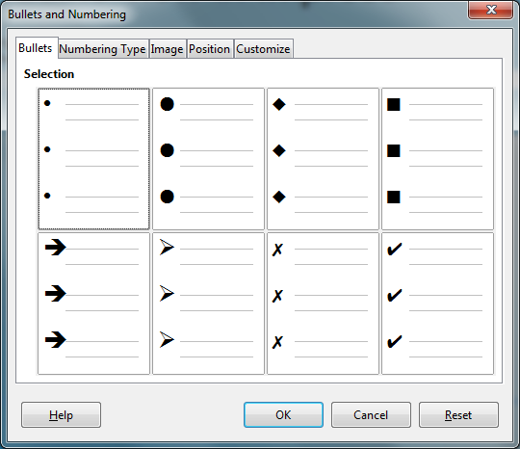
Figure 23: Bullets and Numbering dialog
- The Bullets and Numbering dialog (Figure 23) contains five pages: Bullets, Numbering type, Image, Position, and Customize.
  - Chceme-li odrážkový seznam, vybereme na kartě Odrážky z výchozích stylů požadovaný styl odrážky.
  - If a graphics style is needed, select one from those available on the Image page.
  - Chceme-li číslovaný seznam, vybereme na kartě Typ číslování z výchozích stylů požadovaný styl číslování.
  - Use the Position page to set the indent and numbering spacing and alignment of your list.
  - Use the Customize page to customize the numbering, color, relative size, and character used for your list.
- Pokud chceme upravit jednu položku seznamu, klepneme do jejího textu a potom postupujeme podle výše uvedených kroků 2 a 3.
Pokud byl seznam vytvořen v textovém poli automatického rozvržení, jeho vzhled můžeme změnit také úpravou stylů osnovy. Změny stylu osnovy se projeví ve všech snímcích, v nichž se používají.

Přidávání obrázků, tabulek, grafů a multimédií
A contents box can contain pictures, tables, charts, or media as well as text. Tato část představuje stručný úvod do práce s těmito objekty. Více informací o přidávání obrázků, tabulek, grafů či multimédií nalezneme v příručce Impress Guide.

Přidávání obrázků
Chceme-li do pole s obsahem přidat obrázek:
- Go to Insert > Image on the Menu bar and then select either From file or Scan.
- Alternatively, after inserting a new slide, click the Insert Image icon (Figure 16 on page 18) on the new slide and select the file from the Insert Image dialog that opens. To see a preview of the picture, select Preview at the bottom of the Insert Image dialog.
- Obrázek přesuneme na požadované místo.
- The picture will automatically resize to fill the area of the content box. Velikost obrázku můžeme změnit ručně podle postupu uvedeného v poznámce.
- Poznámka
Pokud chceme změnit velikost obrázku, klepneme na něj pravým tlačítkem myši. V místní nabídce zvolíme Umístění a velikost a v nově otevřeném dialogovém okně zkontrolujeme, zda je zaškrtnuto pole Zachovat poměr. Potom podle potřeby nastavíme výšku nebo šířku. As you adjust one dimension, both dimensions will change to keep the width and height ratio the same, ensuring that the picture will not become distorted. Změnou velikosti rastrového obrázku se snižuje jeho kvalita. Proto je vhodné vytvořit obrázek již v požadované velikosti mimo program Impress.

Přidávání tabulek
Chceme-li přidat do snímku tabulku:
- Go to Insert > Table on the Menu bar, or click the Table icon on the Standard toolbar.
- Pokud se již na snímku tabulka nachází a je vybrána, klepneme na ikonu Tabulka na nástrojové liště Tabulka. The Table toolbar is only visible after selecting View > Toolbars > Table on the Menu bar and when a table is selected.
- Alternatively, and after inserting a new slide into your presentation, click the Insert Table icon (Figure 16 on page 18).
- V dialogovém okně Vložit tabulku zvolíme požadovaný počet řádků a sloupců.
- Případně klepneme na trojúhelníček vpravo od ikony Tabulka a počet řádků a sloupců vybereme tažením kurzoru.
- Select a design style from the available options for your table in the Table Design deck in the Properties section of the Sidebar (Figure 24). If the Table Design section does not automatically open after inserting or selecting a table, click on the Properties icon at the side of the Sidebar.
- Poznámka
Volbou některého ze stylů, které jsou uvedeny v části Návrh tabulky na postranním liště, vytvoříme tabulku, jež bude na tomto stylu založena. Pokud vytvoříme tabulku jiným způsobem, stále na ni můžeme styl později použít.
Nástrojová lišta Tabulka v programu Impress nabízí stejné funkce jako lišta Tabulka v programu Writer kromě funkcí Seřadit a Součet. To use Sum and Sort in your presentation, you have to insert a Calc spreadsheet.
Vytvořenou tabulku lze dále upravovat. Můžeme přidávat a odstraňovat řádky a sloupce, upravovat šířku a rozestupy, přidávat ohraničení, nastavovat barvy pozadí a podobně. Podrobnosti o práci s tabulkami nalezneme v kapitole 3 Adding and Formatting Text příručky Impress Guide a v kapitole 9 Working with Tables příručky Writer Guide.

Figure 24: Sidebar Table Design section
Vkládání dat do buněk tabulky je obdobné jako práce s textovými poli. Klepneme na požadovanou buňku a začneme psát text. K rychlému přechodu mezi buňkami tabulky můžeme použít klávesnici:
- Stisknutím kláves se šipkami přesuneme kurzor buď do další buňky, je-li buňka prázdná, nebo na následující znak, pokud buňka již obsahuje text.
- Stisknutím klávesy Tab přejdeme do buňky vpravo a stisknutím Shift+Tab do buňky vlevo.

Přidávání grafů
Chceme-li do snímku přidat graf:
- Go to Insert > Chart on the Menu bar or click on the Chart icon in the Standard toolbar.
- Alternatively and after inserting a new slide, click on the Insert Chart icon (Figure 16 on page 18).
- Impress vloží výchozí graf a otevře se dialogové okno Graf. Podrobnosti o úpravě typu grafu, vkládání vlastních dat a změně formátování nalezneme v příručce Impress Guide.

Přidávání multimediálních souborů
Chceme-li do snímku přidat multimediální soubory, jako jsou hudba a videoklipy:
- Go to Insert > Audio or Video on the Menu bar.
- Alternatively and after inserting a new slide, click on the Insert Audio or Video icon (Figure 16 on page 18).
- V dolní části pracovní plochy se otevře přehrávače médií, pomocí kterého si můžeme soubor přehrát.
- Pokud vložíme zvukový soubor, v poli s obsahem se zobrazí obrázek reproduktoru.

Přidávání grafiky, sešitů a jiných objektů
Graphics, such as shapes, callouts, and arrows, are often useful to complement the text on a slide. S těmito objekty se pracuje podobně jako s grafikou v programu Draw. For more information, see the Draw Guide Chapter 7 Getting Started with Draw, or the Impress Guide Chapters 4, 5, and 6.
Sešity vložené do snímku poskytují většinu funkcí sešitů programu Calc, a umožňují tak provádět velmi složité výpočty i analýzy dat. Pokud potřebujeme analyzovat data nebo používat vzorce, nejvhodnější bude, pokud k tomu použijeme sešit Calcu a výsledek jen umístíme do snímku. Vložit můžeme přímo sešit Calcu nebo data zkopírovat do tabulky Impressu.
Alternatively, go to Insert > Object > OLE Object on the Menu bar. You can select from options that include a LibreOffice 5.0 Spreadsheet. Tím otevřeme ve středu snímku sešit, nabídky a nástrojové lišty se přitom změní, aby odpovídaly programu Calc. Do sešitu můžeme začít přidávat data, přičemž možná bude třeba přizpůsobit velikost viditelné oblasti na snímku. Do snímku také můžeme vložit stávající list, přičemž nastavíme jeho zobrazení tak, aby byly viditelná požadovaná data.
Impress offers the capability of inserting into a slide various other types of objects such as Writer documents, Math formulas, Draw drawings, or another presentation. For details on using these objects, refer to the Impress Guide Chapter 7 Including Spreadsheets, Charts, and Other Objects.

Práce s předlohami snímků a se styly
Předloha snímků je snímek, který slouží jako výchozí bod pro další snímky. Hraje obdobnou roli jako styl stránky v programu Writer, neboť určuje základní formátování všech snímků, které na ní závisí. V jedné prezentaci může být použito více předloh snímku.
- Poznámka
LibreOffice používá pro označení snímku, který se používá při vytváření dalších snímků, dva termíny: předloha snímku a předloha stránky. V této příručce se používá pouze termín předloha snímku s výjimkou popisu uživatelského rozhraní.
Předloha snímku určuje sadu vlastností včetně barvy pozadí, grafických prvků, přechodů a dalších objektů (například loga, dekorativní čáry a podobně), záhlaví a zápatí, polohy a velikosti rámců a formátu textu.

Styly
Všechny charakteristiky předlohy snímku můžeme nastavit pomocí stylů. New slides that you create using a slide master have styles that are inherited from the slide master which was used. Změna stylu v předloze proto způsobí odpovídající změnu ve všech snímcích, které z ní byly vytvořeny. Jednotlivé snímky však můžeme upravovat, aniž bychom ovlivnili předlohu.
- Poznámka
Ačkoliv je vhodné používat předlohy snímku co nejvíce, u určitých snímku se neobejdeme bez ručních úprav. Příkladem může být rozvržení s textem a grafem, v němž potřebujeme zvětšit plochu grafu.
K předlohám snímku jsou přiřazeny dva typy stylů: styly prezentace a grafické styly. The prepackaged presentation styles can be modified, but new presentation styles cannot be created. Grafické styly můžeme nejen upravovat, ale lze vytvářet i styly nové.
Styly prezentace ovlivňují tři prvky předlohy snímku: pozadí, objekty na pozadí (ikony, dekorativní čáry a textové rámce) a text umístěný na snímku. Styly textu se dále dělí na Poznámky, Osnova 1 až Osnova 9, Podnadpis a Titulek. Styly osnovy se používají pro různé úrovně osnovy, ke kterým patří. Například Osnova 2 se používá pro podbody úrovně Osnova 1, Osnova 3 se používá pro podbody úrovně Osnova 2 atd.
Grafické styly nejsou omezeny a mohou ovlivňovat mnoho prvků snímku. Všimněme si, že styly textu jsou přítomny jak ve stylech prezentace, tak v grafických stylech.

Předlohy snímku
Součástí programu Impress je soubor předloh snímku. These slide masters are shown in the Master Pages section of the Sidebar (Figure 25) and has three subsections: Used in This Presentation, Recently Used, and Available for Use. Klepnutím na znaménko + vedle názvu části ji rozbalíme, čímž se zobrazí náhledy snímku. Klepnutím na znaménko – ji sbalíme a náhledy skryjeme.
Předlohy snímku, které se nacházejí v seznamu Dostupné k použití, pocházejí ze šablony téhož názvu. V tomto seznamu se rovněž zobrazí předlohy ze šablon, které jsme vytvořili nebo které jsme přidali z jiných zdrojů.

Figure 25: Sidebar Master Pages section

Figure 26: Master View toolbar

Vytvoření předlohy snímku
Vytváření nové předlohy snímku se podobá úpravě výchozího snímku.
- Enable editing of slide masters by selecting View > Slide Master on the Menu bar and the Master View toolbar opens (Figure 26). If the Master View toolbar does not appear, go to View > Toolbars and select Master View.
- Na nástrojové liště Zobrazení předlohy klepneme na ikonu Nová předloha .
- Na panelu snímků přibude nová předloha. Tuto předlohu upravíme podle svých představ.
- Doporučeným krokem je přejmenování nové předlohy snímku. Klepneme pravým tlačítkem na snímek na panelu snímků a z místní nabídky vybereme Přejmenovat předlohu.
- Po dokončení úprav klepneme na liště Zobrazení předlohy snímku na tlačítko Zavřít předlohu, čímž se vrátíme do běžného režimu úpravy snímků.

Použití předlohy snímku
Chceme-li některou předlohu snímku použít pro všechny snímky v prezentaci:
- Click on the Master Pages icon in the Sidebar to open the Master Pages section (Figure 25).
- To apply one of the slide masters from the available selection to all slides in your presentation, right-click on it and select Apply to All Slides on the context menu.
Pokud chceme pro jeden či více snímků použít jinou předlohu než pro ostatní:
- V panelu snímků vybereme snímek nebo snímky, pro které chceme novou předlohu použít.
- Na kartě Předloha stránky na postranní liště klepneme pravým tlačítkem na požadovanou předlohu a v místní nabídce zvolíme Aplikovat na vybrané snímky.

Načítání dalších předloh snímku
Někdy může nastat situace, kdy v jedné prezentaci potřebujeme zkombinovat více předloh snímku, které se však nacházejí v různých šablonách. Například můžeme požadovat zcela jiné rozvržení prvního snímku nebo chtít přidat do snímek z jiné prezentace (která je založena na šabloně, která se nachází na disku).
- Go to Slide > Slide Design on the Menu bar or right-click on a slide in the Slides Pane and select Slide Design from the context menu to open the Slide Design dialog (Figure 27). V tomto okně jsou zobrazeny předlohy, které máme k dispozici.
- To add more slide masters, click the Load button to open the Load Slide Design dialog (Figure 28).
- V okně Načíst předlohu snímku vybereme šablonu, ze které chceme předlohu načíst, a klepneme na OK.
- Click OK again to close the Slide Design dialog.
- Předlohy, které se nachází ve vybrané šabloně, jsou nyní zobrazeny v části Dostupné k použití na kartě Předloha stránky.
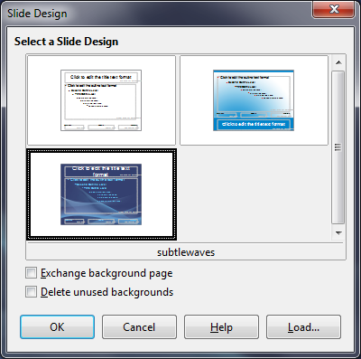
Figure 27: Slide Design dialog
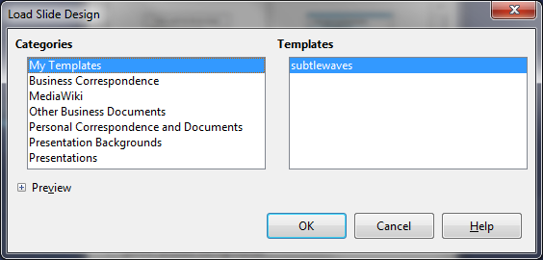
Figure 28: Load Slide Design dialog
- Poznámka
Načtené předlohy snímky budou dostupné také tehdy, až prezentaci otevřeme příště. Pokud chceme nepoužité předlohy smazat, zaškrtneme příslušné pole v okně Návrh snímku. Pokud předloha v prezentaci nebyla použita, odstraní se ze seznamu dostupných předloh.
- Tip
Chceme-li zmenšit velikost souboru s prezentací, můžeme snížit počet použitých předloh.

Úprava předlohy snímku
Na předloze snímku lze změnit tyto prvky:
- Pozadí (barva, přechod, šrafování a rastrový obrázek)
- Objekty pozadí (například logo nebo ozdobná grafika)
- Velikost, poloha a obsah prvků záhlaví a zápatí, které se zobrazí na každém snímku
- Velikost a poloha předvolených rámců pro název snímku a obsah
For more information on modifying slide masters, see the Impress Guide Chapter 2 Using Slide Masters, Styles, and Templates.
- Select View > Slide Master from the Menu bar. Tím se odemknou vlastnosti předlohy a můžeme ji upravovat.
- Předlohu snímků zvolíme na kartě Předloha stránky na postranní liště.
- Na pracovní ploše v předloze vybereme objekt. Na postranní liště se následně zobrazí nastavení, které pro vybraný objekt můžeme změnit. Figure 29 shows a graphic object selected with the Graphic properties section open on the Sidebar.
- Make all necessary changes to the slide master, then click the Close Master View icon on the Master View toolbar or go to View > Normal on the Menu bar to exit from editing slide masters.
- Před pokračováním soubor s prezentaci uložíme.
- Poznámka
Veškeré změny provedené na předloze v režimu její úpravy se projeví na všech snímcích, které tuto předlohu používají. Vždy si proto před pokračováním práce na prezentaci ověříme, že jsme zavřeli zobrazení předlohy a přešli do režimu normálního zobrazení.
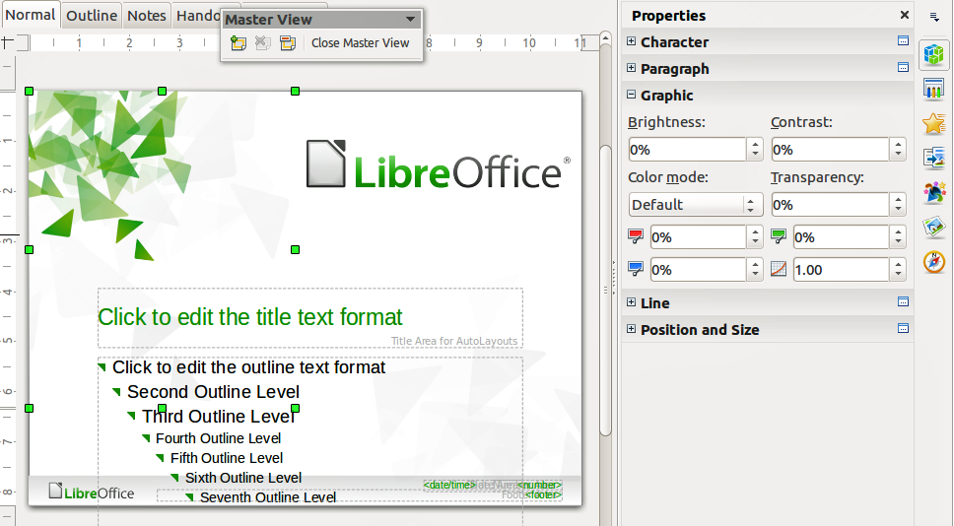
Figure 29: Editing a slide master
- Poznámka
Změny, které jsme ručně udělali na jednotlivých snímcích v normálním zobrazení (například změna stylu odrážek, barva nadpisu a podobně) nebudou úpravou předlohy ovlivněny. Proto se mohou vyskytnout situace, kdy chceme ruční změny odstranit a vrátit se ke stylu definovanému v předloze. To revert back to default formatting, select the element and select Format > Default Formatting from the Menu bar.

Přidávání textu, zápatí a polí na všechny snímky
Do předlohy snímku můžeme přidat text, zápatí a pole, které se zobrazí na každém snímku prezentace. Headers are not normally added to slides.

Text
- Go to View > Slide Master on the Menu bar to open Master View (Figure 30).
- Na nástrojové liště Kresba klepneme na ikonu Text nebo stiskneme klávesu F2.
- Klepneme na stránku předlohy a tažením nakreslíme textový objekt, do něhož poté napíšeme nebo vložíme text.
- Go to View > Normal on the Menu bar or click on Close Master View on the Master View toolbar when you have finished entering text objects that you want to appear on every slide in your presentation.

Zápatí
Chceme-li přidat na snímky zápatí:
- Go to View > Slide Master on the Menu bar to open Master View (Figure 30).
- Go to Insert > Field or Insert > Page Number on the Menu bar and time to open the Header and Footer dialog (Figure 31).
- Z dostupných možností v dialogovém okně zvolíme typ data a času, text zápatí a číslo snímku.
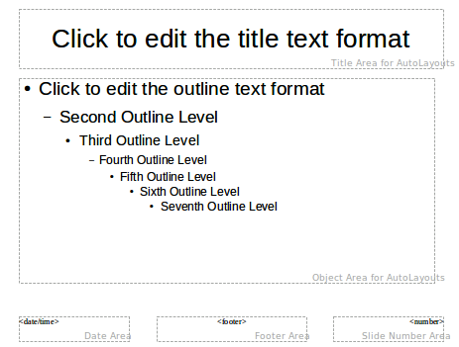
Figure 30: Example master view
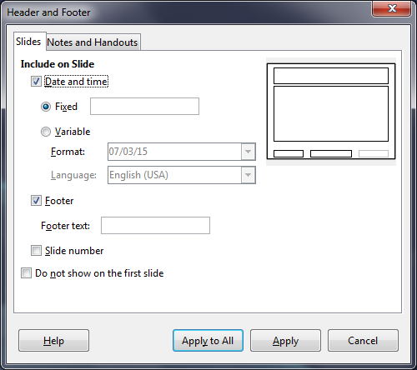
Figure 31: Footer dialog in Impress
- Klepneme na Použít pro všechny, pokud chceme, aby se změna uplatnila na všech snímcích prezentace, nebo na Použít, pokud chceme, aby se uplatnila jen na vybraném snímku.
- Alternatively, you can add the date/time, footer text and slide number directly into their respective areas as shown in Figure 30.
- Poznámka
Na snímcích se běžně používá jen zápatí. To create a header, you can use a text box as explained in “Text” on page 33.

Pole
To add a field into an object or as a separate object on a slide, select Insert > Fields on the Menu bar and select the required field from the submenu. If you want to edit this field in your slide, see the Impress Guide Chapter 3 Adding and Formatting Text for more information.
V programu Impress můžeme použít následující pole:
- Datum (neměnné)
- Datum (proměnné): po otevření souboru se automaticky aktualizuje
- Čas (neměnný)
- Čas (proměnný): po otevření souboru se automaticky aktualizuje
- Autor: jméno a příjmení zadané v uživatelských údajích LibreOffice
- Page Number: the slide number in Impress
- Page Count: the number of slides in your presentation
- Název souboru
- Tip
To change the author information, go to Tools > Options > LibreOffice > User Data on the Menu bar.
To change the number format (1,2,3 or a,b,c or i,ii,iii, and so on) for the number field, go to Slide > Page/Slide Properties... on the Menu bar and then select a format from the Format list in the Layout Settings area.
Styl odstavců můžeme změnit v dialogovém okně Styly a formátování, kde upravíme příslušný styl prezentace.

Přidávání komentářů do prezentace
V programu Impress lze vkládat komentáře podobně jako v programech Writer a Calc.
In Normal View, go to Insert > Comment on the Menu bar to open a blank comment (Figure 32). V levém horní rohu snímku se vytvoří obdélníček s iniciálami autora, vedle něj se otevře větší textové pole. Do dolní části tohoto pole se automaticky vloží jméno autora a aktuální datum.
Do textového pole napíšeme nebo vložíme komentář. Formát komentáře lze upravit tím, že vybereme text, klepnutím pravým tlačítkem otevřeme místní nabídku a z ní zvolíme požadovaný formát. Tato nabídka umožňuje použít formátování na zvolený text, smazat aktuální komentář, smazat všechny komentáře od téhož autora nebo smazat všechny komentáře v prezentaci.
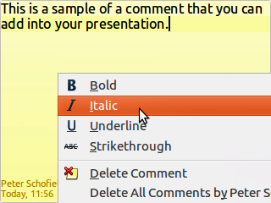
Figure 32: Inserting comments
Obdélníček značící komentář můžeme přesunout na jakékoliv místo na snímku. Obvykle se bude jednat o místo poblíž objektu, kterého se komentář týká.
Tyto značky komentářů můžeme zobrazit nebo skrýt volbou Zobrazit > Komentáře.
Jméno, které se v komentáři zobrazuje, lze nastavit na kartě Nástroje > Možnosti > Uživatelské údaje.
Pokud dokument upravuje více osob, každé z nich se automaticky přiřadí jiná barva pozadí komentáře.

Nastavení prezentace
V části „Úprava prezentace“ na stránce 20 bylo zmíněno, že v Impressu je použito široce použitelné výchozí nastavení, přesto však je možné mnoho prvků a nastavení prezentace přizpůsobit. This section covers only some aspects; more advanced techniques are explained in the Impress Guide Chapter 9 Slide Shows.
Na většinu celkových úprav prezentace je vhodné zobrazení Pořadač snímků, kde je zobrazeno více snímků najednou. Go to View > Slide Sorter on the Menu bar or click the Slide Sorter tab at the top of the Workspace.

Jedna sada snímků pro více prezentací
Často se stává, že máme více snímků, než je možné odpřednášet, nebo že chceme přednést jen rychlý přehled bez větších podrobností. Abychom kvůli tomu nemuseli vytvářet novou prezentaci, můžeme použít dva nástroje v programu Impress: skrývání snímků a vlastní prezentaci.

Skrývání snímků
- Na panelu snímků nebo v pořadači snímků vybereme snímky, které chceme skrýt.
- Go to Slide > Hide Slide on the Menu bar or right-click on the slide thumbnail and select Hide Slide from the context menu. Skrytí snímku je znázorněno úhlopříčnými čarami.

Vlastní prezentace
Chceme-li vytvořit vlastní upravenou prezentaci a zároveň zachovat stávající:
- Vybereme snímky, které mají být součástí vlastní prezentace.
- Go to Slide Show > Custom Slide Show on the Menu bar.
- Klepnutím na tlačítko Nová vytvoříme novou souslednost snímků a uložíme ji pod jiným názvem. Z jedné prezentace můžeme vytvořit libovolné množství upravených verzí.

Přechody mezi snímky
Přechod mezi snímky je animace, které se přehraje při přechodu ze snímku na následující snímek. Vlastnosti přechodu můžeme upravit v panelu úloh v části Přechod mezi snímky.
- Go to Slide > Slide Transition on the Menu bar or click on the Slide Transition icon on the Sidebar to open the options available for slide transitions.
- Zvolíme požadovaný styl přechodu, rychlost animace, a to, zda se má nový snímek zobrazit po klepnutí myší (preferované) nebo automaticky po uplynutí zadaného času.
- Po nastavení použijeme přechod na celou prezentaci klepnutím na Použít na všechny snímky, nebo pokračujeme v nastavování přechodů mezi dalšími snímky.
- Tip
V části Přechod mezi snímky se nachází užitečná volba Automatický náhled. Pokud je zaškrtnuta a přechod mezi snímky upravíme, nový snímek se včetně přechodu zobrazí v části, kde se vytváří.

Přechod na další snímek
You can set the presentation to advance automatically to the next slide after a set amount of time from the Slide Transition section in the Sidebar.
- V části Další snímek vybereme možnost Automaticky po.
- Zadáme požadovaný čas v sekundách, po který se má každý snímek zobrazovat.
- Chceme-li tento čas použít při zobrazení každého snímku, klepneme na tlačítko Použít na všechny snímky.
Pokud chceme pro snímky nastavit různou dobu zobrazení:
- Go to Slide Show > Rehearse Timings on the Menu bar and the slide show starts.
- When you are ready to advance to the next slide, mouse click on the display background or press the right arrow or space bar on your keyboard.
- Impress will memorize the timings for each slide and will advance to the next slide automatically using these timings when you run the slide show.
To restart a slide show automatically after the last slide has been displayed:
- Go to Slide Show > Slide Show Settings on the Menu bar.
- Vybereme Automaticky a zadáme délku přestávky mezi opakováními prezentace.
- Nastavení potvrdíme klepnutím na OK.

Spuštění prezentace
Prezentaci můžeme spustit jedním z následujících způsobů:
- Click Slide Show > Start from first Slide on the Menu bar.
- Click the Start from first Slide icon on the Presentation toolbar.
- Stiskneme klávesu F5.
Je-li u přechodu mezi snímky nastaveno Automaticky po X s, snímky se budou měnit automaticky.
Je-li u přechodu mezi snímky nastaveno Při kliknutí myší, na následující snímek předeme jedním z následujících způsobů:
- Pomocí kláves se šipkami přejdeme na následující nebo předchozí snímek.
- Klepnutím myší přejdeme na následující snímek.
- Stisknutím mezerníku přejdeme na následující snímek.
Pokud na plochu snímku klepneme pravým tlačítkem, otevře se místní nabídka, pomocí které můžeme přejít na libovolný snímek nebo nastavit další možnosti.
Prezentaci můžeme kdykoliv v průběhu nebo po posledním snímku ukončit stisknutím klávesy Esc.

Obrazovka přednášejícího
Součástí programu LibreOffice Impress je Obrazovka přednášejícího, kterou lze použít poté, co bylo k počítači připojeno dodatečné zobrazovací zařízení. The Presenter Console (Figure 33) provides extra control over slide shows by using different views on your computer display and on the display that the audience sees. Na obrazovce počítače se zobrazuje aktuální snímek, následující snímek, poznámky k aktuálnímu snímku a časomíra prezentace.
Více informací o používání Obrazovky přednášejícího nalezneme v kapitole 9 Slide Shows příručky Impress Guide.
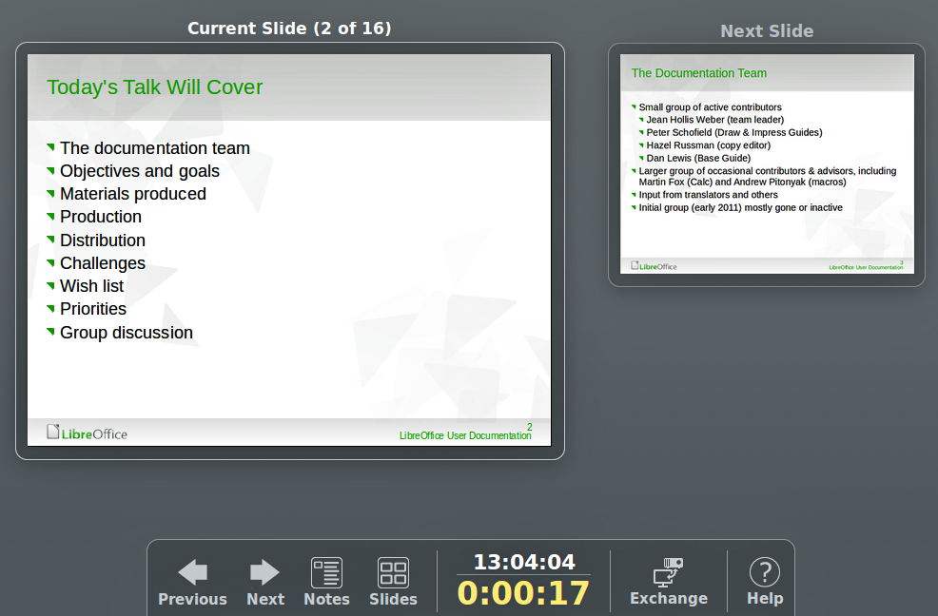
Figure 33: Impress Presenter Console

Using Impress Remote control
Impress Remote is a mobile application developed by the community for Android and iOS systems that allows you to control a live presentation with a mobile device such as a phone or tablet.
The connection between your mobile device and the computer running your presentation is made through a Bluetooth pairing or a local network connection between the two.

Getting Impress Remote
To get the software, access your mobile device application store, either Google Play Store for Android devices or Apple Store for IOs devices. Search for “Impress Remote” and select the one that is from The Document Foundation and install it in your device.

Connecting the mobile device to the computer
Activate Bluetooth on both devices, then pair the devices. (Refer to the manuals for your mobile device and computer operating system for instructions on enabling, setting up a Bluetooth identifier, and pairing.)
Once the pairing is established, your mobile device is ready to control your presentation.

Enabling remote control in Impress
An Impress slide show with remote control is not enabled by default. To enable it, go to Tools > Options > LibreOffice Impress > General and select Enable Remote Control checkbox in the Presentation area of the dialog (Figure 34).
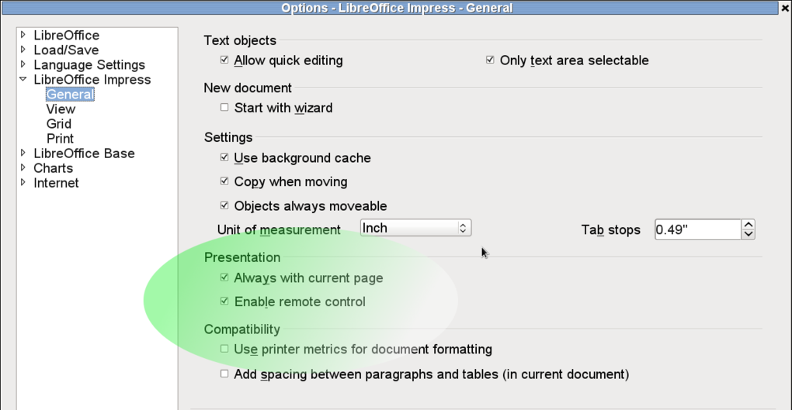
Figure 34: LibreOffice settings for Impress remote control

Running a slide show with Impress Remote
To run a slide show using Impress Remote, follow these steps:
- On both devices, make sure Bluetooth is already enabled and configured.
- On your computer, open the presentation you would like to present.
- On your phone:
- Open Impress Remote from the main menu (Figure 35).
- To select your computer, tap its name. The presentation opened on the computer begins automatically (Figures 36 and 37).
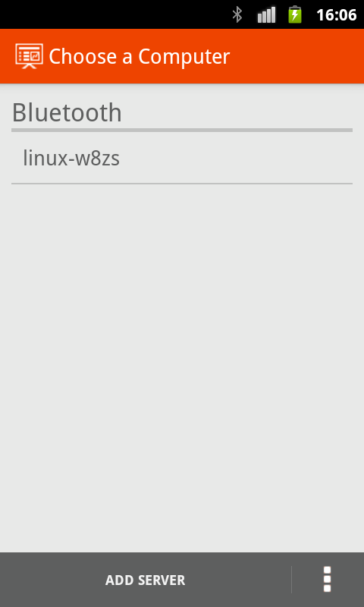  Figure 35: Bluetooth visible device | 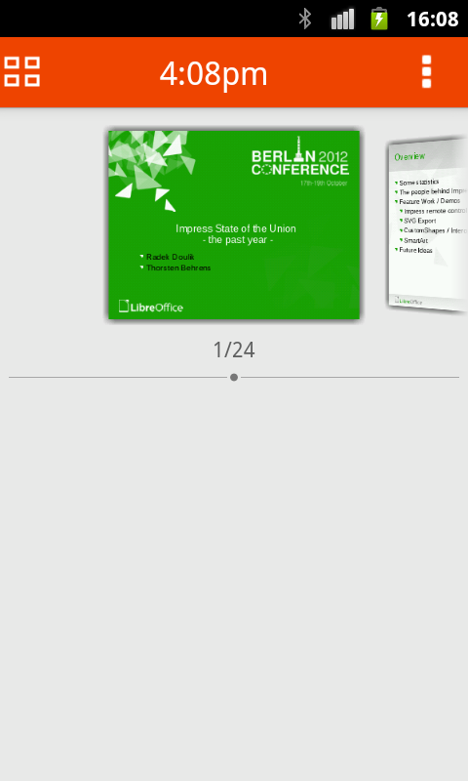  Figure 36: Impress presentation as seen in mobile device | 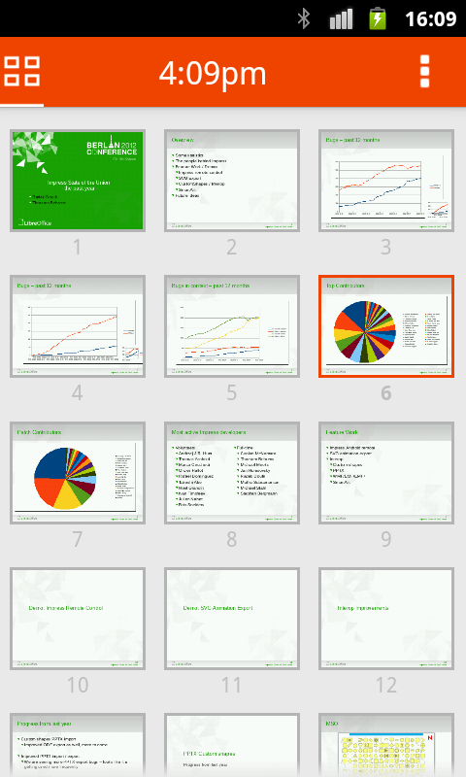  Figure 37: All slides
To advance the presentation
Tap the slide thumbnail or use the phone’s physical volume up button.
To go backwards
Double-tap the slide thumbnail or use the phone’s physical volume down button.
To skip slide animations and transitions
Swipe left to go to the next slide, or swipe right to go backwards.
To end the presentation, use the Back button of the phone, or open the menu and select Stop slide show.

